Arias in CH-BEi for Gluck’s Ippolito
Note the duplicates (so that instead of 12 there are really 8); Numbered 1-12; but many fewer.
>Parto ma un giorno amore ti parlerà del figlio (Ippolito), no position in RISM [II, 11]
> Chi noto mi fa quel tenero affetto (Teseo; II, xii) no position in RISM); also 2/3/4
- >Parto ma un giorno amore ti parlerà del figlio (II, 7 ini RISM but II, 11 in libretto, Ippolito); duplicated in 4/5
>Varca il mar: I, I in RISM (Ippolito), I, 6 in libretto
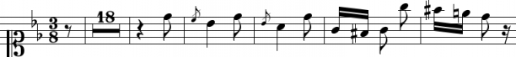
>Se tu vedessi come vegg'io [Ippolito, position unidentified in RISM]: I, 13
>Ah m'ingannasti quando dicesti che mio saresti [III, 6, Arsace>
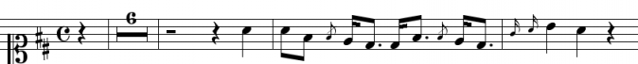
>?Dirai all'idol mio che il mio dolore” (New aria for act III, but III, i dup. in preceding entry)
Ah già parmi che d'armi rimbomba (III, 7); duplicated [no position in RISm]
Coll. owned by Josef Liebeskind, now MLHs 32
RISM ID no.: 400110633

